**Проект в группе раннего возраста**

**«Семья на ладошке».**

**«Без прошлого нет будущего».**

К.Д. Ушинский

**Актуальность проекта:**

Академик Д. С. Лихачёв когда-то писал, что любовь к родному краю, своей стране начинается с любви к семье. Семья влияет на ребёнка, приобщает его к социуму.

В раннем дошкольном возрасте у детей начинают формироваться

элементарные представления о явлениях общественной жизни и нормах человеческого общения. Детям этого возраста свойственна большая эмоциональная отзывчивость, что позволяет воспитывать в них любовь, добрые чувства и отношения к окружающим людям и, прежде всего, к близким, к своей семье. А ведь это основа из основ нравственно –

патриотического воспитания, его первая и самая важная ступень.

Ознакомление детей с понятием «семья невозможна без поддержки самой семьи».

Самое главное в жизни любого ребенка – его семья.

Данный проект – прекрасный повод поразмышлять о роли семьи в жизни каждого человека. Работа над проектом имеет большое значение для формирования личности ребёнка, укрепления и развития детско-родительских отношений.

Мы взрослые должны помочь детям понять значимость семьи, воспитывать у детей любовь и уважение к членам семьи, прививать к детям чувство привязанности к семье и дому.

**Цель проекта:**

Формировать у детей раннего возраста первоначальные представления о семье. Воспитывать чувства привязанности и любви к своим родителям, родственникам.

**Задачи проекта:**

* Познакомить детей с понятиями «семья», «имя», «фамилия».
* Учить называть членов своей семьи: мама, папа, брат, сестра, бабушка, дедушка.
* Воспитывать у детей любовь и уважение к членам семьи, учить проявлять заботу о родных людях.
* Способствовать активному вовлечению родителей в совместную деятельность с ребенком в условиях семьи и детского сада.

**Вид проекта:** групповой, краткосрочный.

**Участники проекта:** воспитатели, дети группы раннего возраста, родители.

**Сроки проведения:** с 04.07.2022 г. по 08.07.2022 г.

**Ожидаемые результаты:**

* Дети узнают больше о своей семье, о членах семьи. Научатся проявлять уважение и заботу ко всем членам семьи.
* Сформируется умение организовывать сюжетно-ролевые игры на основе имеющихся знаний о семье.
* Дети будут понимать многообразие социальных ролей, выполняемых взрослыми.
* Совместная деятельность будет способствовать укреплению детских - родительских отношений.

**Продукт проектной деятельности:**

Выставка «Семейное древо», презентация проекта «Семья на ладошке».

**Подготовительный этап:**

1. Рассматривание фотографий своей семьи; беседы о семье «Моя семья», «Моя бабушка самая хорошая», рассказ детей о братьях и сестрах, рассказы о маме и папе.

2. Подборка стихов о маме и папе, о бабушке и дедушке.

3. Подбор дидактических, сюжетно-ролевых игр на семейную тематику.

4. Подготовка атрибутов для сюжетно-ролевых, дидактических игр.

**Основной этап:**

**«СОЦИАЛЬНО – КОММУНИКАТИВНОЕ РАЗВИТИЕ»**

*Социализация: ф*ормирование семейной принадлежности, развивать атмосферу тепла, любви и дружбы.

*Игровая деятельность:* формировать умение проявлять интерес к игровым действиям сверстников; обучение детей реализации игрового замысла.

* Сюжетно-ролевые игры «Семья», «Дочки - матери».
* Дидактические и настольные игры: «Чья мама? », «Кого как зовут», «Кто у нас хороший?», «Моя семья», «Большие и маленькие», «Собери семью», «Ассоциации», лото «Продукты», «Одежда», «Мой дом».

**«ПОЗНАВАТЕЛЬНОЕ РАЗВИТИЕ»**

*Познание:* закреплять и расширять представление детей о семье.

* Конструирование из строительного материала «Мебель для комнаты», «Мой дом».
* Проведение ООД «Моя семья» (развитие речи).

*Ознакомлению с окружающим.*

* Рассматривание картины «Семья».

**«РЕЧЕВОЕ РАЗВИТИЕ»**

*Коммуникация:* продолжать развивать речь, как средство общения; развивать умение устанавливать эмоциональный контакт между всеми участниками.

* Беседы на тему «Как близкие заботятся о своих детях», «Ласковые слова для родных».

*Чтение худ. литературы:* формировать умение внимательно слушать стихотворения, сказки; формирование интереса и потребности в чтении (восприятии) книг.

«Колобок», «Репка», «Бабуленька» О. Чусовитина, Т. Чудинова «Для чего детишкам дед?», «Моя семья», «У меня есть папа» и др.

**«ХУДОЖЕСТВЕННО-ЭСТЕТИЧЕСКОЕ РАЗВИТИЕ»**

*Художественное творчество:* совершенствовать навыки и умения детей в рисовании, лепке; развивать детское творчество.

* Проведение ООД на тему: «Бусы для мамы» (рисование нетрадиционной техникой), «Угощения для всей Машиной семьи» (лепка).
* Прослушивание в аудиозаписи песенок о маме, папе, дедушке, бабушке.
* Разучивание песни «Я пеку, пеку, пеку…»

**РАБОТА С РОДИТЕЛЯМИ**

**Цель:** помочь родителям понять, какую важную роль имеет семья в воспитании детей, что в семье ребенок приобретает важные сведения о мире и отношениях.

* Консультация «Генеалогическое древо семьи».
* Папка-передвижка «Что такое для человека семья».
* Памятка «Воспитание ребёнка начинается в семье».
* Обсуждение с родителями детей вопросов, связанных с реализацией проекта.

**Заключительный этап:**

В результате данной работы дети познакомились с такими понятиями как «семья», «имя» и «фамилия».

Родители стали проявлять искренний интерес к жизни группы, научились выражать восхищение результатам и продуктам деятельности своих детей, эмоционально поддерживать своего ребёнка.

А главное – родители поверили в успех своих детей, поверили в то, что и их дети могут многое.

**Список используемой литературы:**

1. Е.С. Евдокимова «Технология проектирования в ДОУ»: Творческий Центр Сфера, Москва 2006 г.

2. Виноградова Н.А., Панкова Е.П. Образовательные проекты в детском саду.

Пособие для воспитателей. М.: Айрис-пресс, 2008. – 208 с.

3. Штанько И.В. Проектная деятельность с детьми старшего дошкольного возраста. // Управление дошкольным образовательным учреждением. 2004, № 4.

**ПРИЛОЖЕНИЕ**

**Приложение 1**

**Пальчиковые игры**

***«Оладушки»***

Когда мама месит тесто,

Всем так интересно *(одна рука сжата в кулачок, как будто держит кастрюльку,*

*другой делаем движения, словно месим).*

Ладушки, ладушки! *(дружно хлопаем в ладоши).*

Что пекли? Оладушки *(одной рукой как-будто держим сковородку, другой словно льем*

*на нее тесто).*

Раз – оладушек для папы *(как бы раскладываем оладушки по воображаемым тарелкам).*

Два – оладушек для мамы.

Три — …

Четыре — … *(называем имена членов семьи).*

А Миша-дружок

Получает пирожок! *(сцепляем кисти рук)*

Очень вкусно!

***«Большая стирка»***

С мамой мы белье стирали*, (Трем один кулачок о другой).*

В речке вместе полоскали. *(Водим раскрытыми ладонями вправо-влево, имитируя*

*полоскание белья).*

Выжали, повесили. *(Сжимаем и разжимаем кулачки, имитируя развешивание*

*белья).*

То-то стало весело *(Выполняем круговые движения кистями рук, ладони вверх,*

*пальцы разведены в стороны).*

***«Ладушки»***

Ладушки, ладушки,

Пекла бабушка оладушки,

Маслом поливала,

Детишкам раздавала.

*(Ребенок хлопает в ладоши, ладони при этом следует держать горизонтально, меняя постоянно их положение: сначала сверху правая ладонь, потом – левая; держит правую ладонь горизонтально и стучит по ней собранными щепотью пальцами правой руки).*

Маше – два,

*(Ребенок вытягивает перед собой обе руки, показывает указательные пальцы на обеих руках и т. д.).*

И Саше – два,

Ванне – два,

И Тане – два.

Всем детишкам раздала.

Ладушки, ладушки

Хороши оладушки

У нашей доброй бабушки.

*(Дети хлопают в ладоши.)*

***«Мамины помощники»***

Всех помощников опять

Надо быстро сосчитать:

Этот брат дрова рубил,

Этот братец щи варил,

Этот брат готовил кашу

На семью большую нашу.

Этот веником махал,

Чисто-чисто подметал,

Ну а этот маленький

Спал у нашей маменьки.

***«Дружная семья»***

Этот пальчик дедушка

Этот пальчик бабушка

Этот пальчик - папа

Этот пальчик - мама

Этот пальчик - я

Вот и вся моя семья!

**Приложение 2**

Конспекты ООД по теме проекта.

**Конспект ООД по рисованию «Бусы для мамы».**

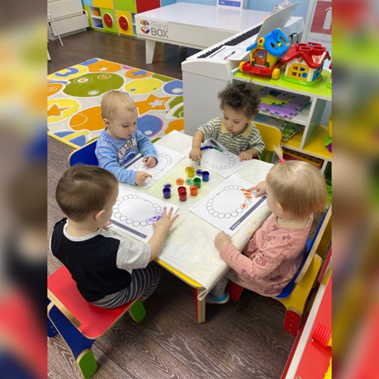

**Цель:** продолжать учить детей рисовать тычком, использовать краски нескольких цветов.

**Задачи:**

* Продолжать учить детей рисовать бусины нетрадиционным способом - пальчиком руки.
* Развивать зрительно - двигательную координацию, формировать умение называть цвета бус и краски.
* Развивать у детей стойкий интерес к изобразительной деятельности.
* Развивать цветовое восприятие, совершенствовать мелкую моторику пальцев рук и кистей.
* Воспитывать заботливое отношение к маме, желание ее порадовать.
* Прививаем любовь к самому родному человеку – маме.

**Оборудование:**  альбомный  лист с изображением ниточки, краски или гуашь, салфетки.   
**Словарная работа:**  бусинки (бусины), застёжка, дарить, подарок.

**Ход:**

**Вос-ль:** Ребята, прежде чем мы начнем  разговор вы должны отгадать «о ком пойдёт речь?» (худ. слово о маме)

У каждого из нас есть самый родной и любимый человек – это МАМА. И она вас сильно любит!!!

**Вос-ль:** Ребята, а вы  хотите порадовать свою мамочку?

**Вос-ль:** А как можно радовать свою мамочку? (ласковыми словами, хорошим поведением, подарком).

**Вос-ль:** А подарок  сделанный своими руками – самое лучшее для мамы.

**Вос-ль:** Сегодня я вам предлагаю  нарисовать бусы и порадовать маму.

Но прежде мы рассмотрим  настоящие бусы.

*(Рассмотреть и потрогать. Показывая бусы объясняем, из чего собраны: нить, бусинки, застёжка. Обращаю внимание детей на листе  бумаги,  где изображена ниточка, на которую дети будут нанизывать (рисовать).*

**Пальчиковая игра « Дружная семья»**  - упражнение повторить 2 раза.

Этот пальчик - мамочка, этот пальчик – папочка,

Этот пальчик – дедушка, этот пальчик - бабушка.

А мизинчик - это я.

Вот и вся моя семья.

**Вос-ль:** Молодцы!  Вот теперь ваши руки и пальцы готовы к рисованию. Сегодня я предлагаю вам необычный способ рисования. Рисовать будем пальчиком!

***Показ и объяснение приема рисования.***

**Вос-ль:** Поднимаем правую руку, все пальчики сжаты в кулачок, и только один указательный пальчик разжимаем *(просим детей повторить действия вместе с вами).*

Затем обмакиваем указательный пальчик правой руки  в (пальчиковую краску) и на ниточку начинаем наносить мазки, по всей длине нарисованной нити - (круглые бусины).

***Самостоятельное выполнение рисунка.***

**Итог:** Обращаем внимание  детей:  «Какие красивые бусы получились, как будет рада мама!» Хвалим детей за их труд.

**Конспект ООД по лепке**

**«Угощения для всей Машиной семьи».**

**Цель:** Развитие мелкой и общей моторики, закрепление лексики по теме.

**Задачи:**

1. Развитие тактильного восприятия и ощущения, чувства ритма, внимания, активизация речи.

2. Активизация познавательной деятельности.

3. Побуждение подражать взрослому, производить действия в соответствии с текстом. Расширять опыт познавательного общения со взрослыми.

4. Воспитание уверенности в себе, своих возможностях. Воспитание эмоциональной отзывчивости, заботливого отношения к окружающим.

5. Формирование процесса социальной адаптации детей.

**Материалы:** солнышко, кукла Маша, поднос, погремушки по количеству детей, пластилин, доски для лепки по количеству детей.

**Словарная работа:** крендельки, угощение.

**Ход:**

*(Дети свободно стоят вокруг воспитателя).*

**Вос-ль:** Доброе утро! Ребята, поздороваемся друг с другом!

***Игра «Доброе утро!»***

С добрым утром!

Носик, глазки, ротик,

Ушки, плечики, животик,

Пальчики, ладошки,

Щёчки, ручки, ножки,

Язычок и пятки!

Все проснулись?

Хорошо! Молодцы ребятки!

*(Дети дотрагиваются до тех частей тела, которые называет воспитатель).*

**Вос-ль:** Посмотрите, и солнышко уже проснулось! Здравствуй, Солнышко! Солнышко проснулось, и детки проснулись, сладко потянулись.

***Упражнение*** «Потягушки - потягушечки на деткины растушечки”

**Вос-ль:** Ну – ка, покажем, какими большими мы выросли *(поднимаются на носочки).*

А теперь покажите, какими маленькими были *(приседают).*

***Стук в дверь.***

**Вос-ль:** Слышите, кто-то к нам спешит! *(вносит куклу).* - Кто ты? Как тебя зовут?

**Кукла:** Здравствуйте, я кукла Маша.

**Вос-ль:** Куколка - красавица всем ребяткам нравится.

Куколка синеглазая, с длинными ресницами.

Алыми губками - полюбуйтесь сами*! (рассматривают куклу).*

**Вос-ль:** Надо бы сделать угощения для Машиной семьи. Чем же их угостить? *(ответы).* Испечем, ребятки крендельки? Но сначала нужно нам размять пальчики.

***Упражнение* «Капуста»**

Мы капусту рубим - рубим,

Мы капусту солим - солим,

Мы капусту трем - трем,

Мы капусту жмем - жмем.

или

Ладони вверх, ладони вниз

На поясок и в кулачок.

**Вос-ль:** А сейчас начнем лепить угощения – крендельки.

***(Самостоятельная деятельность детей).***

*(Воспитатель сопровождает движение словами).*

**Вос-ль:** Лепим, лепим кренделёк, помогай ты мне дружок!

**Вос-ль:** Маша, посмотри, какие получились наши крендельки ровненькие, гладенькие, кругленькие. А теперь положим наши крендельки на противень и поставим в печь. Пусть они пекутся, а мы повеселим Машу, поиграем с ней.

***Муз.игра «Погремушка».***

**Рефлексия:** Ребята кто к нам приходил в гости? Для кого мы делали угощения и кому Маша их отнесет? Вам понравилось лепить крендельки? Молодцы.

Конспект интегрированного занятия по развитию речи

«Моя семья»

Цель:

Закрепить знания детей о семье и членах семьи, их взаимоотношениях, о том, что в семье все любят и заботятся друг о друге.

Задачи:

1. Развивать речь детей при обыгрывании пальчиковой игры, физминутки, рассматривании фотографии, отгадывании загадок.

2. Формировать умение отвечать на вопросы: какой? какая?

3. Активизировать в речи слова (любит, хвалит, помогает, ласковая, добрая, любимая, семья)

4. Развивать коммуникативные навыки.

5. Развивать мелкую моторику.

6. Воспитывать доброе, внимательное, уважительное отношение к старшим, стремление помогать и заботиться о своих членах семьи.

Материалы:

кукла, фотография или рисунок семьи формата А3 или больше, разрезанный на несколько частей в виде пазла, клей-какрандаш, бумажная основа для приклеивания.

Ход занятия:

Сюрпризный момент.

Раздается плач куклы.

В.:Ребята, вы слышите: кто-то плачет? Пойдемте, поищем, кто это.

(Ищем куклу. Нашли)

В.: Ребята, смотрите, вот кто плачет! Это же кукла Катя.

- Катя, почему ты плачешь?

Катя: У меня порвалась моя любимая фотография. Я не знаю, что мне делать, как ее починить.

В.: Не беда, Катя. Мы с ребятами тебе поможем склеить фотографию. Да, ребята? Хотите Кате помочь? (ДА)

- Идите скорее сюда.

(Идем к столу и вместе с детьми собираем пазл, при помощи клея приклеиваем его на бумажную основу. Получилось фото семьи).

Основная часть.

В.: Молодцы, ребята! Садитесь на стульчики. Давайте посмотрим, что у нас получилось. Смотрите, какая красивая фотография. Кто же тут нарисован, Катя?

Катя: Здесь нарисована моя семья.

В.: Ребята, посмотрите, вы догадались, кто это? (Ответы детей).

В.: Правильно, это Катя.

- А теперь ребята послушайте стихотворение:

Маму, мамочку свою

Очень сильно я люблю.

Я ее целую,

Я ее ласкаю.

Будь здорова, мамочка,

Любимая, родная.

В.: Отгадайте про кого это? (Ответы детей)

Правильно. Посмотрите, какая мама у Кати: добрая, ласковая, хорошая. А у вас какая мама?(Ответы детей).

- А вы маме любите помогать? Давайте поможем маме посуду помыть:

Физминутка:

1,2,3,4,5 (сжимаем и разжимаем кулаки)

Будем маме помогать (руки на поясе, прыгаем).

Быстро чашки мы помыли,

Про тарелки не забыли (трем ладошки).

Всю посуду мы убрали (тянем руки вверх,

Очень сильно мы устали (сбрасываем руки вниз).

В.: Молодцы, садитесь. А теперь послушайте другое стихотворение:

Не терпит мой папа безделья и скуки.

У папы умелые, сильные руки.

И, если кому-нибудь надо помочь,

Мой папа всегда поработать не прочь.

- Догадались, про кого это? (Ответы детей).

- Правильно. Посмотрите, какой папа у Кати: сильный, ловкий, смелый. А у вас какой папа? (Ответы детей).

- Вот какая семья у Кати: папа, мама и Катя. В семье все любят друг друга и заботятся друг о друге. Ребята, семья есть у всех, даже у наших пальчиков.

Пальчиковая гимнастика.

Этот пальчик – дедушка,

Этот пальчик – бабушка,

Этот пальчик – папочка,

Этот пальчик – мамочка,

Этот пальчик – это я,

Вот и вся моя семья!

- Молодцы. Ребята,Кате очень понравилось у нас в гостях, но она спешит домой. А в подарок мы дадим ей фотографию ее семьи, которую мы с вами собрали.

-До свидания, Катя!!!

.

**Приложение 3**

**Стихи**

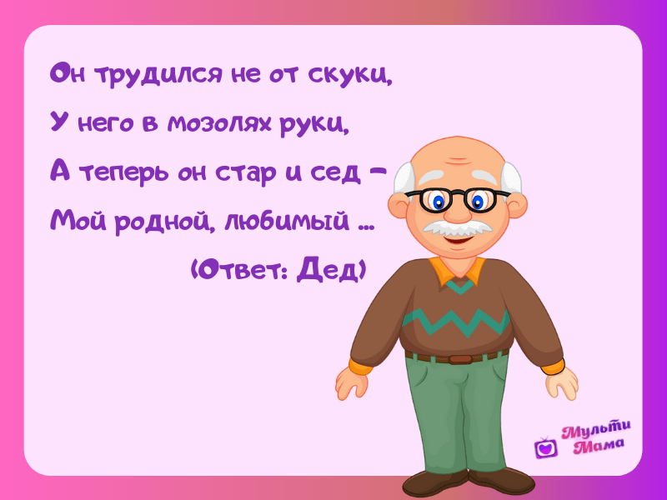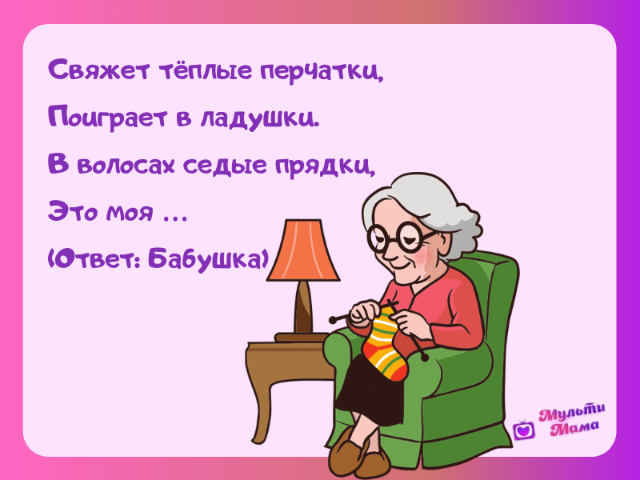

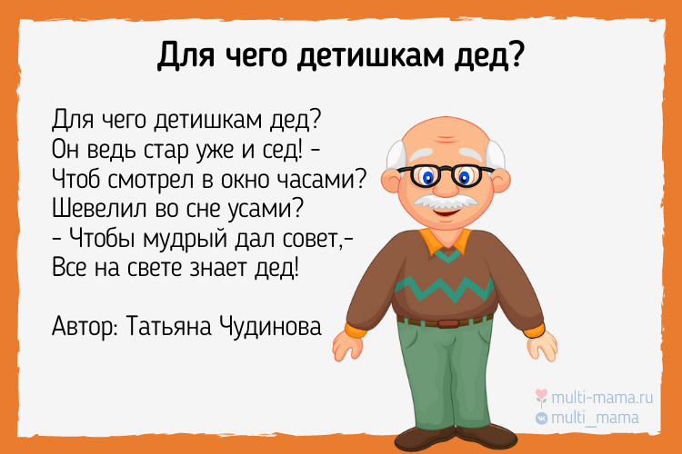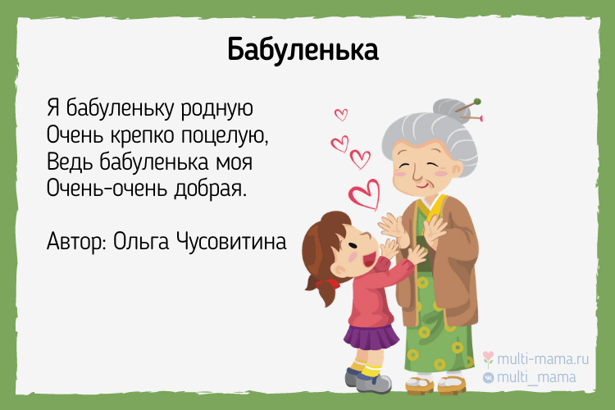

Бабушка и дедушка,

Мамочка и папочка,

Две сестренки старшие

И котенок-лапочка.

И еще, конечно, я.

Очень дружная семья!

--------------------------------------

Напекла нам бабушка

На обед оладушек.

Чашку с горкой напекла!

Я на стол их принесла.

Принялась я звать к обеду

Папу, маму, братца, деда.

Гордо бабушка сказала:

— Внучка стряпать помогала!

Кушайте оладушки

От внученьки и бабушки!

--------------------------------------

У нас дружная семья

Самый младший из всех я.

Меня любят и ласкают

Самым вкусным угощают.

--------------------------------------

Надо бабушку любить,

Надо с дедушкой дружить.

Только вместе всей семьёй

Можно долго нам прожить.

С ними можно поиграть,

Или книжку почитать,

И от них, когда захочешь,

Можно новое узнать.

----------------------------------------

**«Моя семья»**

На фотографию смотрю

И с гордостью вам говорю: «Знакомьтесь, вот моя семья.

Здесь папа, мама, кот и я.

Без них прожить никак нельзя,

Моя семья-мои друзья!»

----------------------------------------

Моя мама лучше всех.

Папа лучший тоже

Я не лучше, я как все…

Но на них похожий.

-------------------------------------

Мамочка любимая,

Самая красивая,

Добрая, родная,

Вот она какая!

----------------------------------

**«У меня твой нос и уши»**

У меня твой нос и уши,

У меня характер твой!

Все на свете точно знают:

Лучший папа - это МОЙ!

------------------------------------

**«Надо папочке работать» «Папа добрый, папа сильный»**

Папу он проводит грустно Папа добрый, папа сильный,

Без него в квартире пусто Настоящий он мужчина!

Надо папочке работать Им гордится вся семья:

На игрушки заработать! Мама, братик, ну и я!

------------------------------------

**«У меня есть папа!»**

У меня есть папа!

Спросите, какой он?

Самый СИЛЬНЫЙ папа,

Самый ХРАБРЫЙ воин!

Добрый. Умный самый.

Как не похвалиться.

Папой только с мамой

Можно поделиться.

--------------------------------------

**Приложение 4**

**Дидактические игры**

**«Моя семья».**

***Задачи:***

Способствовать запоминанию и называнию детьми членов своей семьи.

Учить детей находить картинки, чем занимаются дома члены семьи (мама варит суп, папа пылесосит ковер и т.д.)

Развивать память, внимание, зрительное восприятие.

Воспитывать любовь и уважение к своей семье.

***Атрибуты:*** Большая карточка с членами семьи, сюжетные картинки.

***Правила:***

Количество играющих соответствует количеству картинок с изображением членов семьи.

***Игровые действия:***

Воспитатель предлагает пройти к столу и сыграть в игру. На столе лежат большие карточки с членами семьи.

Воспитатель показывает большие карточки и спрашивает у детей: Как зовут твою маму? Папу? Дедушку? Бабушку? Сестру? Брата? Дети отвечают, с небольшой помощью воспитателя.

Затем воспитатель показывает сюжетные картинки. Спрашивает: Кто дома варит суп? Кто пылесосит дома ковер?

**«Назови ласково»**

***Цель:*** учить детей ласково, с любовью обращаться к своим родным; развивать связную речь, мышление; воспитывать любовь к своей семье.

***Материал:*** мяч.

***Ход игры:***

Воспитатель бросает мяч ребенку и предлагает назвать определенное слово ласково: например, мама - мамочка, папа - папочка т. д.

**«Вежливые слова»**

***Цель:*** учить детей употреблять в своей речи вежливые слова; учить понимать, что вежливость - это хорошее качество человека; развивать речь детей, память, воспитывать вежливость и обходительность.

***Материал:*** котик, сумка.

***Ход игры:***

Воспитатель предлагает детям «сложить» в сумку вежливые слова и подарить котику эту сумку. Дети по очереди говорят в сумку вежливые слова, например: «пожалуйста», «спасибо», «извини» и т. д.

**«Кто что делает?»**

***Цель:*** на столе разложены наборы картин из лото «Наша семья».

***Ход игры:***

Дети должны собрать картинки, изображающие действие одного и того же лица.

*Например:* — Девочка прыгает. Девочка пьет чай. Девочка рисует. — Мама шьет. Мама варит. Мама пишет.

**«Дружная семья»**

***Цель:*** побуждать детей называть членов семьи, слова, действия, характерные для них.

***Ход игры***:

Ребенок берет картинку и рассказывает по ней. Если не получается, воспитатель помогает.

**«Собери портрет»**

***Цель:*** Формировать у детей представления о целостном образе предмета, учить соотносить образ представления с целостным образом реального предмета, складывать картинку, разрезанную на 4 части.

***Оборудование:*** Разрезные картинки из журналов с изображением человека из 4-х частей.

***Ход игры:***

Перед детьми лежат разрезные картинки с изображением человека. Воспитатель просит детей сложить картинку из частей так, чтобы получился портрет.